**ANALISA KAPASITAS SALURAN DRAINASE PADA**

**JALAN MAYOR POL. ZAINAL ARIFIN KOTA BALIKPAPAN**

**M. Zainul Muttaqin**

***Dr. Ir. Yayuk Sri Sundari, MT***

***Ir. Suharto, ST., MT***

Program Studi Teknik Sipil

Fakultas Teknik

Universitas 17 Agustus 1945 Samarinda

INTISARI

*Pada sebuah kota besar seperti Balikpapan, Drainase merupakan hal yang penting, karna merupakan pengalir dan menampung air yang turun dari hujan maupun buangan dari lingkungan sekitar. Jalan Mayor Pol. Zainal Arifin kota Balikpapan merupakan jalan yang sering terjadi banjir, oleh karena itu penelitian ini diharapkan bisa menjadi saran atau pedoman bagi pemerintah dalam menentukan rencana untuk mengantisipasi kemungkinan banjir yang lebih besar di masa depan.*

*Adapun rumusan masalah dari penelitan ini adalah untuk menentukan debit banjir rancangan terbesar pada saluran drainase dengan periode ulang 2, 5, 10, 25 tahun, menentukan kapasitas saluran existing, dan menentukan kapasitas saluran yang mampu menampung debit banjir rancangan pada tahun 2044.*

*Secara garis besar, penelitian ini menggunakan Dua analisa, yaitu Analisa Hidrologi dan Analisa Hidraulika. Dalam Analisa Hidrologi untuk mendapatkan nilai curah hujan rancangan menggunakan metode distribusi Gumbel dan metode Log Pearson type III serta dilakukan uji kesesuaian data menggunakan metode statistik yaitu uji Chi Square dan uji Smirnov Kolmogorov. Dari perhitungan hujan rancangan didapat nilai debit banjir rancangan periode 2, 5, 10, 25 tahun untuk setiap saluran pada penelitian ini. Dalam perhitungan Analisa Hidraulika didapat nilai debit kapasitas saluran existing dan nilai debit serta dimensi rencana saluran untuk menampung debit banjir rancangan pada tahun 2044.*

*Dari hasil penelitian ini disimpulkan bahwa kondisi existing tidak mampu menampung debit existing dan debit rencana, maka dalam penelitian ini dibuat dimensi rencana baru yang lebih besar dari dimensi existing untuk mampu menampung debit banjir rancangan tahun 2044.*

Kata kunci: Drainase, Debit, Banjir, Dimensi.

ABSTRACT

*In a big city like Balikpapan, Drainage is important, because it is a diverter and holds water that comes from rain or waste from the surrounding enviroment. Mayor pol. Zainal Arifin Street Balikpapan city is a road often floods, therefore this study is expected to be a suggestion or guide for the government in determining plans to anticipate the possibility of greater flooding in the future.*

*The formulation of the problem of this study is to determine the largest design flood discharge in the drainage channel with a return period of 2, 5, 10, 25 years, the rumen determines the capacity of the existing channels, and determine the capacity of the channel to accommodate the design flood discharge in 2044.*

*Broadly speaking, this study uses two analyzes, namely Hydrological analysis and Hydraulic analysis. In the Hydrological analysis to get the value of rainfall design using the Gumbel distribution method and the Log Pearson type III method also the suitability of the data is tested using statistical methods, namely Chi Square test and Smirnov Kolmogorov test. From the calculation of the design rain obtained value of design flood discharge periods 2, 5, 10, 25 years for each channel in this study. In the Hydrological analysis calculation, the discharge value of the existing channel capacity and the discharge value also the dimensions of the channel plan to accommodate the design flood discharge in 2044.*

*From the results of this study concluded that the existing conditions are not able to accommodate existing discharge and plan discharge, then in this study created a new plan dimension that is larger than the existing dimension to be able to accommodate the 2044 design flood discharge.*

*Keywords: Drainage, Discharge, Flood, Dimension*

**PENDAHULUAN**

Pada sebuah kota besar seperti Balikpapan, drainase merupakan hal yang penting, karna merupakan pengalir dan menampung air yang turun dari hujan maupun buangan dari lingkungan sekitar. Hingga saat ini semua kota pun tergantung pada sebuah saluran agar kota tidak mengalami genangan yang dapat merugikan daerah tersebut.

Jalan Mayor Pol. Zainal Arifin juga menjadi perhatian penting, karena daerah ini juga termasuk wilayah cukup padat penduduk. Area penduduk yang padat sangat mempengaruhi kemampuan saluran drainase untuk menampung aliran air yang datang dan di alirkan ke tempat yang lebih rendah agar daerah ini tidak terjadi genangan atau banjir. Pada saat ini kondisi penampang pada saluran masih terlihat aman, hanya pada daerah tertentu masih terjadi genangan atau banjir. Permasalahan saluran ini bukan hanya dipengaruhi oleh padatnya penduduk tapi juga karna hambatan yang terjadi pada saluran drainase sepeti sampah, dan sedimentasi. Sampah dan sedimen juga mempengaruhi kecepatan aliran air pada saluran, itu menyebabkan tidak maksimalnya kemampuan dari drainase sehinnga air yang dialirkan meluap ke permukaan jalan.

**Rumusan Masalah**

1. Berapakah debit banjir rancangan terbesar pada saluran Drainase dengan periode ulang 2, 5, 10, dan 25 tahun ?
2. Berapakah kapasitas saluran existing ?
3. Berapakah kapasitas saluran yang mampu menampung debit banjir rancangan tahun 2044 ?

**Batasan Masalah**

1. Lokasi yang ditinjau adalah sistem saluran drainase sepanjang jalan Mayor Pol. Zainal Arifin Kota Balikpapan.
2. Menggunakan data curah hujan tahun 2008 – 2018.
3. Menghitung hujan rancangan dengan metode Distribusi Gumbel dan Log Pearson type III
4. Data lapangan yang diambil langsung dari seluruh saluran drainase, termasuk gorong gorong yang ada di jalan Mayor Pol. Zainal Arifin Kota Balikpapan
5. Tidak membahas analisa sungai terdekat.

**Maksud dan Tujuan Penelitian**

**Maksud**

1. Mengetahui debit banjir rancangan pada saluran Drainase jalan Mayor Pol. Zainal Arifin Kota Balikpapan.
2. Mengetahui kemampuan saluran untuk mengalirkan debit banjir.
3. Untuk Mengoptimalkan saluran Drainase pada jalan Mayor Pol. Zainal Arifin Kota Balikpapan.

**Tujuan**

1. Untuk mendapatkan nilai debit banjir rancangan pada saluran periode ulang 2, 5, 10 dan 25 tahun.
2. Mendapatkan kapasitas debit banjir existing pada tahun 2019.
3. Mendapatkan kapasitas saluran Drainase yang mampu menampung debit banjir pada tahun 2044.

**Manfaat Penelitian**

1. Sebagai alternatif pengendali banjir pada tahun 2044.
2. Dari hasil analisa ini agar bermanfaat bagi para pembaca dan masyarakat.
3. Sebagai saran masukan untuk pemerintah agar lebih memperhatikan lagi daerah saluran Drainase jalan Mayor Pol. Zainal Arifin Kota Balikpapan.

**TINJAUAN PUSTAKA**

**Pengertian Dasar**

* **Drainase**

Secara umum, drainase sebagai bangunan air yang menahan stabilitas untuk membuang air dari suatu lahan, agar lahan itu dapat di fungsikan secara optimal dan tidak terganggu kualitasnya. Diurut dari hulunya, bangunan sistem drainase terdiri dari saluran penerima (*inceptor*), saluran pengumpul (*collector drain*), saluran pembawa (*convenyor drain*), saluran induk (*main drain*) dan badan penerima air (*receiving waters*).

**Hidrologi**

Hidrologi adalah cabang ilmu teknik sipil yang mempelajari tentang pergerakan, distribusi, dan kualitas air di seluruh Bumi, termasuk siklus hidrologi dan sumber daya air.

* **Perhitungan Curah Hujan Rancangan**

1. Metode Distribusi Gumbel
2. Metode Log Pearson Tipe III

* **Uji Kesesuaian Data**

untuk keperluan analisis uji kesesuaian digunakan dua metode statistik, yaitu Uji Chi Square dan Uji Smirnov Kolmogorov.

* **Catchman Area**

Catchment area adalah daerah tangkapan apabila terjadi hujan. Semakin besar catchment area maka semakin besar pula debit yang terjadi. Prinsip dasar penentuan daerah tangkapan adalah beda tinggi.

* **Koefisien Pengaliran/Limpasan (C)**

Salah satu konsep penting dalam upaya mengendalikan banjir adalah koefisien aliran permukaan (runoff) yang biasa dilambangkan dengan C.

$$C=\frac{\sum_{\text{i=1}}^{\text{n}}{{\text{C}}_{\text{i . }}{\text{A}}_{\text{i}}}}{\sum_{\text{i=1}}^{\text{n}}{\text{.}{\text{ A}}_{\text{i}}}}$$

Atau

$$C=\frac{C1.A1+C2.A2+C3.A3+ ..…}{A1+A2+A3+ ……}$$

* **Intensitas curah hujan**

Intensitas curah hujan adalah jumlah hujan yang dinyatakan dalam tinggi hujan (*mm*) tiap satu satuan tahun (*detik*).

$$I=\frac{R}{24}({\frac{24}{tc})}^{\frac{2}{3}}$$

* **Debit Banjir Rancangan**

Debit banjir rancangan untuk perencanaan suatu system jaringan drainase diperhitungkan dari debit air hujan dan debit buangan penduduk dengan periode ulang T (tahun).

Q = 0,278 . C . I . A Atau Q = 0,00278 . C . I . A

**Hidraulika**

* **Kapasitas Saluran**

Perhitungan dimensi saluran digunakan rumus kontinuitas dan rumus Manning, sebagai berikut:

$$V=\frac{1}{n}. R^{\frac{2}{3}}. S^{\frac{1}{2}}$$

Q = A .V dimana

* **Kemiringan Saluran**

Untuk mencari kemiringan dasar dari saluran adalah menggunakan rumus :

* + - **Tinggi Jagaan**

Tinggi jagaan untuk saluran terbuka dengan permukaan ditentukan berdasarkan pertimbangan: ukuran saluran, kecepatan aliran, arah belokan saluran dan debit banjir. Tinggi jagaan biasanya diambil antara 15 sampai 60 cm..

**METODOLOGI PENELITIAN**

**Lokasi Penelitian**

Lokasi penelitian berada di wilayah Jalan Mayor Pol. Zainal Arifin, terletak diantara kelurahan Damai Kecamatan Balikpapan kota dengan kelurahan Gunung Sari Kecamatan Balikpapan Tengah pada kota Balikpapan mencakup seluruh daerah Jalan Mayor Pol. Zainal Arifin dari utara sampai selatan mencakup saluran kiri dan saluran kanan.

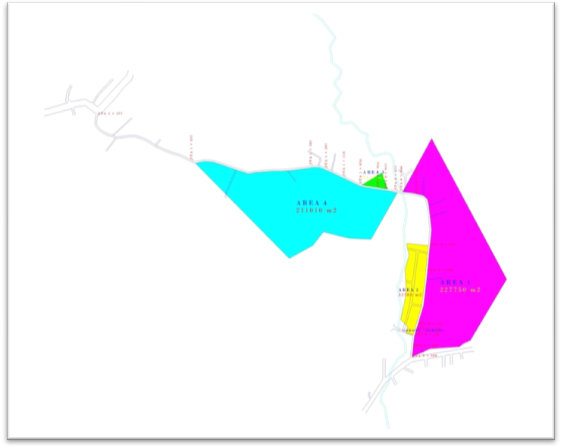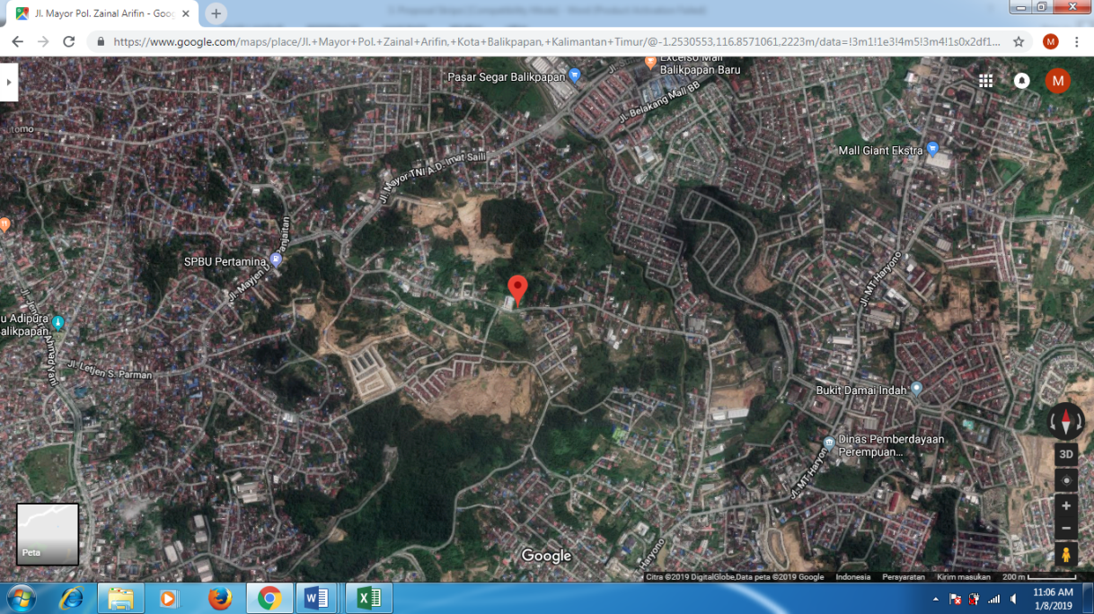

**Gambar 1** Peta Lokasi Penelitian **Gambar 2** Catchment Area

**Tabel 1** Hasil Survey Lapangan

|  |  |  |  |  |  |  |  |  |  |
| --- | --- | --- | --- | --- | --- | --- | --- | --- | --- |
| NO. | Nama Saluran | L (m) | T (m) | B (m) | H (m) | h (m) | w (m) | s (%) | Bentuk Penampang |
| 1 | Saluran 1 kanan | 46 | 0.50 | 0.50 | 0.62 | 0.47 | 0.16 | 0.0152 | Persegi |
| 2 | Saluran 2 kanan | 53 | 0.50 | 0.50 | 0.35 | 0.26 | 0.09 | 0.0150 | Persegi |
| 3 | Saluran 3 kiri | 30 | 2.75 | 2.75 | 1.90 | 1.43 | 0.48 | 0.0101 | Persegi |
| 4 | Saluran 5 kanan | 23 | 2.20 | 2.20 | 1.90 | 1.43 | 0.48 | 0.0089 | Persegi |
| 5 | Saluran 5 kiri | 23 | 2.20 | 2.20 | 1.90 | 1.43 | 0.48 | 0.0222 | Persegi |
| 6 | Saluran 6 kanan | 246 | 2.90 | 1.95 | 1.90 | 1.43 | 0.48 | 0.0012 | Trapesium |
| 7 | Saluran 7 kanan | 118 | 2.50 | 1.80 | 1.40 | 1.05 | 0.35 | 0.0034 | Trapesium |
| 8 | Saluran 7 kiri | 118 | 1.50 | 1.10 | 0.80 | 0.60 | 0.20 | 0.0034 | Trapesium |
| 9 | Saluran 8 kanan | 236 | 3.80 | 3.30 | 1.00 | 0.75 | 0.25 | 0.0047 | Trapesium |
| 10 | Saluran 8 kiri | 236 | 1.40 | 1.40 | 0.50 | 0.38 | 0.13 | 0.0034 | Persegi |
| 11 | Saluran 9 kanan | 72 | 1.80 | 1.80 | 0.60 | 0.45 | 0.15 | 0.0208 | Persegi |
| 12 | Saluran 9 kiri | 72 | 1.40 | 1.40 | 0.60 | 0.45 | 0.15 | 0.0166 | Persegi |
| 13 | Saluran 10 kanan | 25 | 1.10 | 1.10 | 2.00 | 1.50 | 0.50 | 0.0120 | Persegi |
| 14 | Saluran 10 kiri | 25 | 1.10 | 1.10 | 2.00 | 1.50 | 0.50 | 0.0000 | Persegi |
| 15 | Saluran 11 kiri | 46 | 2.00 | 2.00 | 1.80 | 1.35 | 0.45 | 0.0065 | Persegi |
| 16 | Saluran 12 kanan | 37 | 1.60 | 1.60 | 0.65 | 0.49 | 0.16 | 0.0080 | Persegi |
| 17 | Saluran 12 kiri | 37 | 2.00 | 2.00 | 1.80 | 1.35 | 0.45 | 0.0080 | Persegi |
| 18 | Saluran 13 kanan | 80 | 1.00 | 1.00 | 0.30 | 0.23 | 0.08 | 0.0176 | Persegi |
| 19 | Saluran 13 kiri | 80 | 2.30 | 2.30 | 1.50 | 1.13 | 0.38 | 0.0176 | Persegi |
| 20 | Saluran 14 kanan | 84 | 1.00 | 1.00 | 0.30 | 0.23 | 0.08 | 0.0059 | Persegi |
| 21 | Saluran 14 kiri | 84 | 1.00 | 0.46 | 1.00 | 0.75 | 0.25 | 0.0059 | Trapesium |
| 22 | Saluran 15 kanan | 89 | 0.70 | 0.70 | 0.60 | 0.45 | 0.15 | 0.0112 | Persegi |
| 23 | Saluran 15 kiri | 89 | 1.00 | 0.46 | 1.00 | 0.75 | 0.25 | 0.0202 | Trapesium |
| 24 | Saluran 16 kanan | 74 | 0.70 | 0.70 | 0.60 | 0.45 | 0.15 | 0.0108 | Persegi |
| 25 | Saluran 17 kanan | 546 | 0.70 | 0.70 | 0.70 | 0.53 | 0.18 | 0.0781 | Persegi |
| 26 | Saluran 17 kiri | 546 | 0.80 | 0.80 | 0.90 | 0.68 | 0.23 | 0.0525 | Persegi |
| 27 | Saluran 18 kiri | 556 | 0.75 | 0.75 | 0.80 | 0.60 | 0.20 | 0.0252 | Persegi |
| 28 | Saluran 4 (Gorong - Gorong) | 8.5 | 1.50 + 1.50 | 1.50 + 1.50 | 0.85 | 0.64 | 0.21 |  | Persegi |

**Teknik Pengumpulan Data**

1. Pengumpulan data sekunder

Data sekunder dari instansi terkait yaitu berupa data Curah Hujan dari BMKG Balikpapan.

1. Pengumpulan data primer

Data primer diperoleh dengan cara survey langsung di lapangan. Yaitu data dimensi saluran, koordinat dari GPS, wawancara dengan warga sekitar dan pengamatan pola aliran air.

**Teknik Analisis Data**

Tahapan analisis data dalam melakukan penelitian ini adalah:

1. Analisa Hidrolika
2. Analisa saluran existing
3. Analisa data lapangan
4. Perencanaan dimensi saluran existing
5. Mengetahui titik banjir dari setiap saluran
6. Analisa Hidrologi
7. Analisa data curah hujan
8. Analisa curah hujan rata-rata
9. Analisa debit banjir

**PEMBAHASAN**

**Perhitungan Curah Hujan**

Penelitian ini menggunakan data curah hujan dari stasiun pencatat curah hujan Bandara Sultan Aji Muhammad Sulaiman Sepinggan kota Balikpapan mulai tahun 2008 sampai Tahun 2018 (11 tahun)

**Tabel 2** Curah Hujan Bulanan Rata -Rata

|  |  |  |
| --- | --- | --- |
| No | Tahun | Curah Hujan Maksimum (mm ) |
| 1 | 2008 | 705.100 |
| 2 | 2009 | 338.000 |
| 3 | 2010 | 369.700 |
| 4 | 2011 | 424.400 |
| 5 | 2012 | 483.400 |
| 6 | 2013 | 515.900 |
| 7 | 2014 | 421.900 |
| 8 | 2015 | 417.600 |
| 9 | 2016 | 435.400 |
| 10 | 2017 | 445.900 |
| 11 | 2018 | 391.800 |

*(BMKG Balikpapan, 2019)*

**Tabel 3** Rekapitulasi Parameter Statistik

|  |  |  |  |  |  |
| --- | --- | --- | --- | --- | --- |
| **Jenis Distribusi** | **Syarat** | **Hasil** | | | **Keterangan** |
|
| Metode Gumbel | Cs ≈ 1.1396 | Cs : 1.928 | | | Dapat Diterima |
| Ck ≈ 5.4002 | Ck | : | 8.217 |
| Metode Log Pearson Type III | ≠ 0 | Cs | : | 1.339 | Dapat Diterima |
| Ck : 0.593 | | |

Dari persyaratan parameter statistik yang didapat dari dua metode diatas keduanya dapat diterima tetapi yang digunakan untuk perhitungan curah hujan rancangan adalah metode **Log Pearson type III** karena memiliki nilai Ck dan Cs lebih kecil dibanding dari metode Distribusi Gumbel.

**Perhitungan Curah Hujan Rancangan Periode Ulang T Dengan Metode Log Pearson Type III**

X = LogXi + K.S

1. Periode Ulang 2 Tahun = 2.645 + -0.2159 x 0.0842 = 2.6270 mm = antiLog 2.6270 = 423.631 mm
2. Periode Ulang 5 Tahun = 2.645 + 0.7132 x 0.0842 = 2.7052 mm = antiLog 2.7052 = 507.232 mm
3. Periode Ulang 10 Tahun = 2.645 + 1.3379 x 0.0842 = 2.7578 mm = antiLog 2.7578 = 572.535 mm
4. Periode Ulang 25 Tahun = 2.645 + 1.1156 x 0.0842 = 2.8233 mm = antiLog 2.8233 = 665.694 mm

**Uji Kesesuaian Frekuensi Atau Uji Kesesuaian Data**

* **Uji Kesesuaian Frekuensi (Smirnov-Kolmorov)**

**Tabel 4** Uji Kesesuaian Frekuensi (Smirnov-Kolmorov)

|  |  |  |  |  |  |  |  |  |
| --- | --- | --- | --- | --- | --- | --- | --- | --- |
| NO | X | Log X | P(x) = | P(x<) | f(t) = | P'(x)= | P'(x<) | ∆ |
| (mm) | (mm) | M/(n+1) | (Xi-Xrt)/Sd | M/(n-1) | |P(x<) |
|  |  |  |  |  |  |  |  | -P'(X<) |
|  |  |  |  |  |  |  |  | (%) |
| 1 | 2 | 3 | 4 | 5=nilai 1-4 | 6 | 7 | 8=nilai 1-7 | 9 = 5 - 8 |
| 1 | 705.100 | 2.848 | 0.083 | 0.917 | -1329.379 | 0.100 | 0.900 | 0.017 |
| 2 | 338.000 | 2.529 | 0.167 | 0.833 | -952.842 | 0.200 | 0.800 | 0.033 |
| 3 | 369.700 | 2.568 | 0.250 | 0.750 | -690.336 | 0.300 | 0.700 | 0.050 |
| 4 | 424.400 | 2.628 | 0.333 | 0.667 | -383.880 | 0.400 | 0.600 | 0.067 |
| 5 | 483.400 | 2.684 | 0.417 | 0.583 | -332.804 | 0.500 | 0.500 | 0.083 |
| 6 | 515.900 | 2.713 | 0.500 | 0.500 | -303.108 | 0.600 | 0.400 | 0.100 |
| 7 | 421.900 | 2.625 | 0.583 | 0.417 | -172.449 | 0.700 | 0.300 | 0.117 |
| 8 | 417.600 | 2.621 | 0.667 | 0.333 | -47.728 | 0.800 | 0.200 | 0.133 |
| 9 | 435.400 | 2.639 | 0.750 | 0.250 | 397.702 | 0.900 | 0.100 | 0.150 |
| 10 | 445.900 | 2.649 | 0.833 | 0.167 | 783.741 | 1.000 | 0.000 | 0.167 |
| 11 | 391.800 | 2.593 | 0.917 | 0.083 | 3031.084 | 1.100 | -0.100 | 0.183 |

Kesimpulan :

Nilai ∆ max = 0.183 < dari ∆ kr = α ( 0,05 ) = 0,424 ( Tabel ) *maka data tersebut dapat diterima dan memenuhi syarat.*

* **Uji Chi Square Pada Log Pearson Type III**

**Tabel 5** Uji Chi Square Pada Log Pearson Type III

|  |  |  |  |  |  |  |  |
| --- | --- | --- | --- | --- | --- | --- | --- |
| NO | NILAI BATAS SUB KELOMPOK | | | JUMLAH DATA | | (Oi-Ei)2 | (Oi-Ei)2 / Ei |
|
| Oi | Ei |
|
| 1 | 2.4890 | <= | 2.5688 | 2 | 2.2 | 0 | 0.02 |
| 2 | 2.5688 | <P< | 2.6487 | 4 | 2.2 | 3 | 1.47 |
| 3 | 2.6487 | <P< | 2.7285 | 2 | 2.2 | 0 | 0.02 |
| 4 | 2.7285 | <P< | 2.8083 | 1 | 2.2 | 1 | 0.65 |
| 5 | 2.8083 | <P< | 2.8882 | 1 | 2.2 | 1 | 0.65 |
| 6 |  | <P< | 2.8882 | 1 | 2.2 | 1 | 0.65 |
| Jumlah | | | | 11 | 13 |  | 3.473 |

Kesimpulan :

1. Harga Chi Square = 3.473 %
2. Harga Chi Square kritis = 5,99 %
3. Interprestasi Hasil = Harga Chi Square (3.473) < (5,99) Harga Chi Square Kritis.

Persamaan distribusi teoritis dapat diterima.

**Perhitungan Catchmen Area**

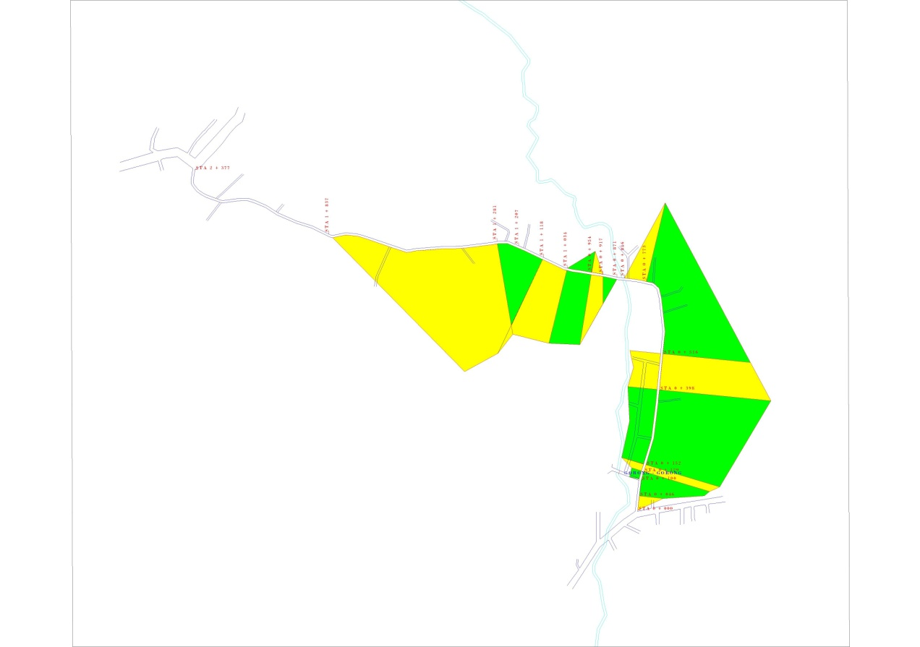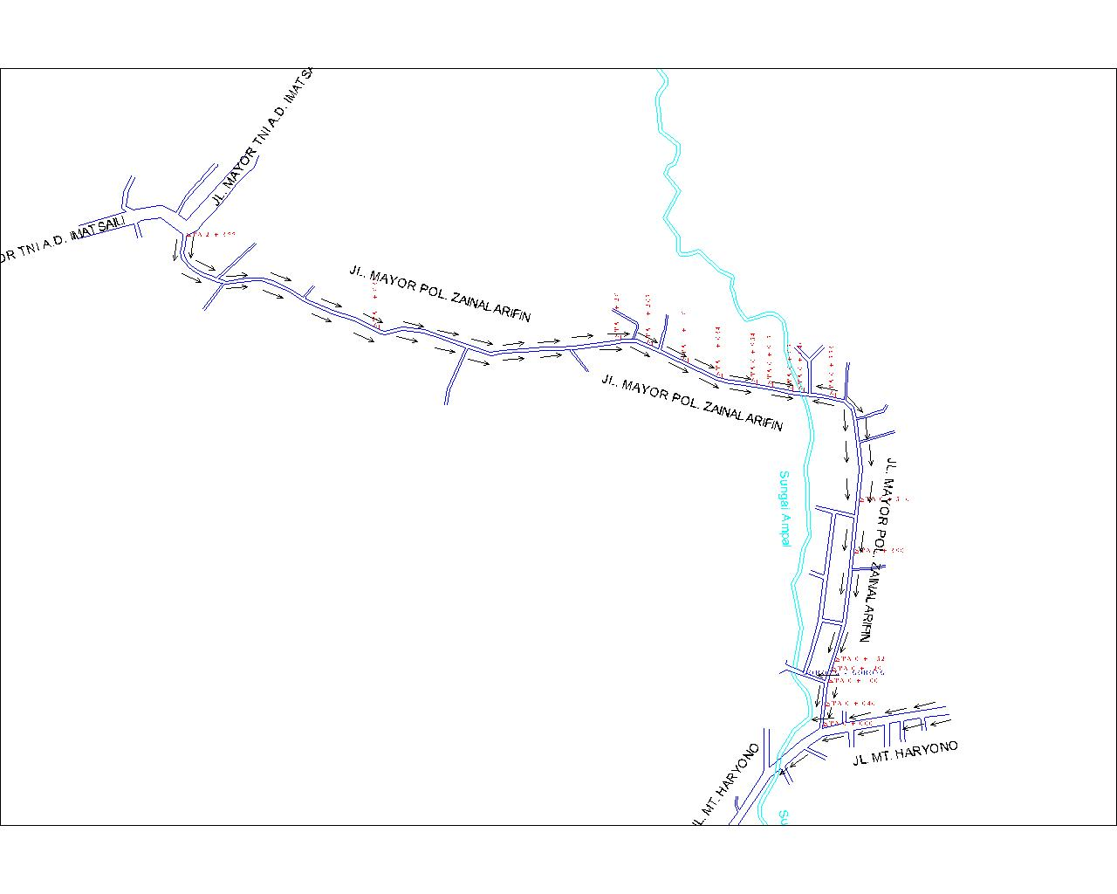

** Gambar 3** Pola Aliran Air **Gambar 4** Catchment Area Per STA

**Tabel 5** Luasan Catchment Area

|  |  |  |
| --- | --- | --- |
| No. | AREA | LUASAN (m²) |
| 1 | area 1 | 227750.0970 |
| 2 | area 2 | 32566.0469 |
| 3 | area 3 | 4121.3744 |
| 4 | area 4 | 211009.6325 |
| Jumlah | | 475447 m² |
| 0.475 km² |
| 47.545 Ha |

**Tabel 6** Luasan Catchment Area per STA

|  |  |  |  |  |  |
| --- | --- | --- | --- | --- | --- |
| No | Nama Saluran | STA Saluran | L (m) | Jarak Permukaan (m) | Catchmen (m2) |
| 1 | Saluran 1 kanan | STA 0 + 000 Kanan | 46 | 7 | 1799.023 |
| 2 | Saluran 2 kanan | STA 0 + 046 Kanan | 53 | 78 | 11465.514 |
| 3 | Saluran 3 kiri | STA 0 + 100 Kiri | 30 | 32.22 | 963.775 |
| 4 | Saluran 5 kanan | STA 0 + 129 Kanan | 23 | 223.73 | 5536.881 |
| 5 | Saluran 5 kiri | STA 0 + 129 Kiri | 23 | 33.6 | 1236.595 |
| 6 | Saluran 6 kanan | STA 0 + 152 Kanan | 246 | 250.43 | 83362.862 |
| 7 | Saluran 7 kanan | STA 0 + 398 Kanan | 118 | 364.5 | 38230.162 |
| 8 | Saluran 7 kiri | STA 0 + 398 Kiri | 118 | 95.57 | 19720.753 |
| 9 | Saluran 8 kanan | STA 0 + 516 Kanan | 236 | 285.83 | 77986.151 |
| 10 | Saluran 8 kiri | STA 0 + 516 Kiri | 236 | 100.51 | 10644.925 |
| 11 | Saluran 9 kanan | STA 0 + 773 Kanan | 72 | 262.58 | 9366.637 |
| 12 | Saluran 9 kiri | STA 0 + 773 Kiri | 72 | 0 | 0.000 |
| 13 | Saluran 10 kanan | STA 0 + 846 Kanan | 25 | 0 | 0.000 |
| 14 | Saluran 10 kiri | STA 0 + 846 Kiri | 25 | 0 | 0.000 |
| 15 | Saluran 11 kiri | STA 0 + 871 Kiri | 46 | 0 | 1994.448 |
| 16 | Saluran 12 kanan | STA 0 + 917 Kanan | 37 | 0 | 1301.464 |
| 17 | Saluran 12 kiri | STA 0 + 917 Kiri | 37 | 88.31 | 7802.098 |
| 18 | Saluran 13 kanan | STA 0 + 954 Kanan | 80 | 69.43 | 2823.068 |
| 19 | Saluran 13 kiri | STA 0 + 954 Kiri | 80 | 230.44 | 21273.969 |
| 20 | Saluran 14 kanan | STA 1 + 034 Kanan | 84 | 0 | 0.000 |
| 21 | Saluran 14 kiri | STA 1 + 034 Kiri | 84 | 244.43 | 28015.330 |
| 22 | Saluran 15 kanan | STA 1 + 118 Kanan | 89 | 0 | 0.000 |
| 23 | Saluran 15 kiri | STA 1 + 118 Kiri | 89 | 338.47 | 19418.598 |
| 24 | Saluran 16 kanan | STA 1 + 207 Kanan | 74 | 0 | 0.000 |
| 25 | Saluran 17 kanan | STA 1 + 281 Kanan | 546 | 0 | 0.000 |
| 26 | Saluran 17 kiri | STA 1 + 281 Kiri | 546 | 298.5 | 132504.791 |
| 27 | Saluran 18 kiri | STA 1 + 837 Kiri | 556 | 0 | 0.000 |
| 28 | Saluran 4 (Gorong Gorong) |  | 8.5 |  |  |
| Jumlah | | | | 475447 m² | |

**Perhitungan Intensitas Curah Hujan**

* **Perhitungan Waktu Konsentrasi**

$$t_{d}=\left(\frac{Ls}{60. V} \right)Menit$$

Dimana :

* + - **Perhitungan Intensitas Curah Hujan Dengan Periode 2, 5, 10 dan 25 Tahun**



**Tabel 7** Perhitungan intensitas curah hujan periode 25 Tahun

|  |  |  |  |  |  |  |
| --- | --- | --- | --- | --- | --- | --- |
| SALURAN | L (m) | S | Tc (Jam) | Tc (menit) | R24 (mm) | I (mm/jam) |
|
| Q1 (Saluran 1 Kanan - STA 0+000) | 46 | 0.015169 | 0.067 | 4.003 | 665.69 | 1402.984 |
| Q2 (Saluran 2 Kanan - STA 0+046) | 53 | 0.014991 | 0.085 | 5.072 | 665.69 | 1198.180 |
| Q3 (Saluran 3 Kiri - STA 0+100) | 30 | 0.010105 | 0.073 | 4.404 | 665.69 | 1316.417 |
| Q4 (Saluran 5 Kanan - STA 0+129) | 23 | 0.008865 | 0.094 | 5.642 | 665.69 | 1116.001 |
| Q5 (Saluran 5 Kiri - STA 0+129) | 23 | 0.022162 | 0.073 | 4.398 | 665.69 | 1317.708 |
| Q6 (Saluran 6 Kanan - STA 0+152) | 246 | 0.001217 | 0.130 | 7.779 | 665.69 | 900.917 |
| Q7 (Saluran 7 Kanan - STA 0+398 ) | 118 | 0.003391 | 0.110 | 6.583 | 665.69 | 1006.988 |
| Q8 (Saluran 7 Kiri - STA 0+398) | 118 | 0.003391 | 0.099 | 5.918 | 665.69 | 1081.117 |
| Q9 (Saluran 8 Kanan - STA 0+516) | 236 | 0.004666 | 0.123 | 7.354 | 665.69 | 935.329 |
| Q10 (Saluran 8 Kiri - STA 0+516) | 236 | 0.003394 | 0.120 | 7.204 | 665.69 | 948.209 |
| Q11 (Saluran 9 Kanan - STA 0+773) | 72 | 0.034635 | 0.099 | 5.932 | 665.69 | 1079.412 |
| Q12 (Saluran 9 Kiri - STA 0+773) | 72 | 0.030479 | 0.045 | 2.688 | 665.69 | 1829.571 |
| Q13 (Saluran 10 Kanan - STA 0+846) | 25 | 0.011990 | 0.036 | 2.170 | 665.69 | 2110.294 |
| Q14 (Saluran 10 Kiri - STA 0+846) | 25 | 0.003997 | 0.036 | 2.170 | 665.69 | 2110.294 |
| Q15 (Saluran 11 Kiri - STA 0+871) | 46 | 0.004358 | 0.040 | 2.418 | 665.69 | 1963.109 |
| Q16 (Saluran 12 Kanan - STA 0+917) | 37 | 0.008035 | 0.039 | 2.323 | 665.69 | 2016.293 |
| Q17 (Saluran 12 Kiri - STA 0+917) | 37 | 0.008035 | 0.084 | 5.027 | 665.69 | 1205.251 |
| Q18 (Saluran 13 Kanan - STA 0+954) | 80 | 0.017552 | 0.111 | 6.659 | 665.69 | 999.290 |
| Q19 (Saluran 13 Kiri - STA 0+954) | 80 | 0.017552 | 0.099 | 5.968 | 665.69 | 1074.967 |
| Q20 (Saluran 14 Kanan - STA 1+034) | 84 | 0.005940 | 0.068 | 4.087 | 665.69 | 1383.754 |
| Q21 (Saluran 14 Kiri - STA 1+034) | 84 | 0.005940 | 0.100 | 6.026 | 665.69 | 1068.076 |
| Q22 (Saluran 15 Kanan - STA 1+118) | 89 | 0.011230 | 0.047 | 2.820 | 665.69 | 1772.054 |
| Q23 (Saluran 15 Kiri - STA 1+118) | 89 | 0.020213 | 0.103 | 6.204 | 665.69 | 1047.580 |
| Q24 (Saluran 16 Kanan - STA 1+207) | 74 | 0.010846 | 0.044 | 2.624 | 665.69 | 1859.305 |
| Q25 (Saluran 17 Kanan - STA 1+281) | 546 | 0.078142 | 0.131 | 7.876 | 665.69 | 893.528 |
| Q26 (Saluran 17 Kiri - STA 1+281) | 546 | 0.052521 | 0.186 | 11.190 | 665.69 | 707.013 |
| Q27 (Saluran 18 Kiri - STA 1+837) | 556 | 0.025179 | 0.134 | 8.058 | 665.69 | 880.020 |
| Saluran 4 (Gorong - Gorong) |  | 0.011765 |  |  |  |  |

* + - **Perhitungan Koefesien Limpasan**



**Tabel 8** Rekapitulasi Perhitungan Koefesien Limpasan Semua Saluran

|  |  |  |  |  |  |  |  |
| --- | --- | --- | --- | --- | --- | --- | --- |
| **Saluran** | **C1 Badan Jalan** | **C2 Bahu Jalan** | **C3 Permukaan** | **A1 (m2)** | **A2 (m2)** | **A3 (m2)** | **C** |
|
| Saluran 1 Kanan - STA 0+000 | 0.95 | 0.2 | 0.600 | 173.052 | 36.918 | 1799.023 | 0.623 |
| Saluran 2 Kanan - STA 0+046 | 0.95 | 0.2 | 0.500 | 200.125 | 96.060 | 11465.514 | 0.505 |
| Saluran 3 Kiri - STA 0+100 | 0.95 | 0.2 | 0.250 | 111.336 | 40.081 | 963.775 | 0.318 |
| Saluran 5 Kanan - STA 0+129 | 0.95 | 0.2 | 0.425 | 84.604 | 45.122 | 5536.881 | 0.431 |
| Saluran 5 Kiri - STA 0+129 | 0.95 | 0.2 | 0.250 | 84.604 | 45.122 | 1236.595 | 0.292 |
| Saluran 6 Kanan - STA 0+152 | 0.95 | 0.2 | 0.400 | 924.366 | 419.046 | 83362.862 | 0.405 |
| Saluran 7 Kanan - STA 0+398 | 0.95 | 0.2 | 0.400 | 442.341 | 235.915 | 38230.162 | 0.405 |
| Saluran 7 Kiri - STA 0+398 | 0.95 | 0.2 | 0.250 | 442.341 | 271.302 | 19720.753 | 0.264 |
| Saluran 8 Kanan - STA 0+516 | 0.95 | 0.2 | 0.500 | 883.998 | 353.599 | 77986.151 | 0.504 |
| Saluran 8 Kiri - STA 0+516 | 0.95 | 0.2 | 0.250 | 883.998 | 400.746 | 10644.925 | 0.300 |
| Saluran 9 Kanan - STA 0+773 | 0.95 | 0.2 | 0.250 | 270.676 | 187.669 | 9366.637 | 0.268 |
| Saluran 9 Kiri - STA 0+773 | 0.95 | 0.2 | 0.250 | 270.676 | 187.669 | 0.000 | 0.643 |
| Saluran 10 Kanan - STA 0+846 | 0.95 | 0.2 | 0.000 | 93.825 | 67.554 | 0.000 | 0.636 |
| Saluran 10 Kiri - STA 0+846 | 0.95 | 0.2 | 0.000 | 93.825 | 67.554 | 0.000 | 0.636 |
| Saluran 11 Kiri - STA 0+871 | 0.95 | 0.2 | 0.250 | 172.092 | 137.674 | 1994.448 | 0.299 |
| Saluran 12 Kanan - STA 0+917 | 0.95 | 0.2 | 0.250 | 140.011 | 112.009 | 1301.464 | 0.309 |
| Saluran 12 Kiri - STA 0+917 | 0.95 | 0.2 | 0.400 | 140.011 | 112.009 | 7802.098 | 0.407 |
| Saluran 13 Kanan - STA 0+954 | 0.95 | 0.2 | 0.350 | 299.108 | 159.524 | 2823.068 | 0.397 |
| Saluran 13 Kiri - STA 0+954 | 0.95 | 0.2 | 0.400 | 299.108 | 239.286 | 21273.969 | 0.405 |
| Saluran 14 Kanan - STA 1+034 | 0.95 | 0.2 | 0.350 | 315.647 | 84.172 | 0.000 | 0.792 |
| Saluran 14 Kiri - STA 1+034 | 0.95 | 0.2 | 0.250 | 315.647 | 218.848 | 28015.330 | 0.257 |
| Saluran 15 Kanan - STA 1+118 | 0.95 | 0.2 | 0.400 | 333.939 | 160.291 | 0.000 | 0.707 |
| Saluran 15 Kiri - STA 1+118 | 0.95 | 0.2 | 0.250 | 333.939 | 160.291 | 19418.598 | 0.261 |
| Saluran 16 Kanan - STA 1+207 | 0.95 | 0.2 | 0.500 | 276.612 | 110.645 | 0.000 | 0.736 |
| Saluran 17 Kanan - STA 1+281 | 0.95 | 0.2 | 0.750 | 2049.161 | 819.665 | 0.000 | 0.736 |
| Saluran 17 Kiri - STA 1+281 | 0.95 | 0.2 | 0.750 | 2049.161 | 819.665 | 132504.791 | 0.750 |
| Saluran 18 Kiri - STA 1+837 | 0.95 | 0.2 | 0.750 | 2085.043 | 1390.029 | 0.000 | 0.650 |

**Perhitungan Debit Banjir Rancangan**

Q = 0,278 . C . I . Ad

**Tabel 9** Perhitungan Debit Banjir Rancangan Periode Ulang 25 Tahun

|  |  |  |  |  |
| --- | --- | --- | --- | --- |
| SALURAN | C | I (mm/jam) | A (km2) | Qbr (m3/dt) |
|
| Q1 (Saluran 1 Kanan - STA 0+000) | 0.623 | 1402.984 | 0.00201 | 0.488 |
| Q2 (Saluran 2 Kanan - STA 0+046) | 0.505 | 1198.180 | 0.01176 | 1.979 |
| Q3 (Saluran 3 Kiri - STA 0+100) | 0.318 | 1316.417 | 0.00112 | 0.130 |
| Q4 (Saluran 5 Kanan - STA 0+129) | 0.431 | 1116.001 | 0.00567 | 0.758 |
| Q5 (Saluran 5 Kiri - STA 0+129) | 0.292 | 1317.708 | 0.00137 | 0.146 |
| Q6 (Saluran 6 Kanan - STA 0+152) | 0.405 | 900.917 | 0.08471 | 8.592 |
| Q7 (Saluran 7 Kanan - STA 0+398 ) | 0.405 | 1006.988 | 0.03891 | 4.412 |
| Q8 (Saluran 7 Kiri - STA 0+398) | 0.264 | 1081.117 | 0.02043 | 1.624 |
| Q9 (Saluran 8 Kanan - STA 0+516) | 0.504 | 935.329 | 0.07922 | 10.376 |
| Q10 (Saluran 8 Kiri - STA 0+516) | 0.300 | 948.209 | 0.01193 | 0.944 |
| Q11 (Saluran 9 Kanan - STA 0+773) | 0.268 | 1079.412 | 0.00982 | 0.791 |
| Q12 (Saluran 9 Kiri - STA 0+773) | 0.643 | 1829.571 | 0.00046 | 0.150 |
| Q13 (Saluran 10 Kanan - STA 0+846) | 0.636 | 2110.294 | 0.00016 | 0.060 |
| Q14 (Saluran 10 Kiri - STA 0+846) | 0.636 | 2110.294 | 0.00016 | 0.060 |
| Q15 (Saluran 11 Kiri - STA 0+871) | 0.299 | 1963.109 | 0.00230 | 0.376 |
| Q16 (Saluran 12 Kanan - STA 0+917) | 0.309 | 2016.293 | 0.00155 | 0.269 |
| Q17 (Saluran 12 Kiri - STA 0+917) | 0.407 | 1205.251 | 0.00805 | 1.098 |
| Q18 (Saluran 13 Kanan - STA 0+954) | 0.397 | 999.290 | 0.00328 | 0.362 |
| Q19 (Saluran 13 Kiri - STA 0+954) | 0.405 | 1074.967 | 0.02181 | 2.642 |
| Q20 (Saluran 14 Kanan - STA 1+034) | 0.792 | 1383.754 | 0.00040 | 0.122 |
| Q21 (Saluran 14 Kiri - STA 1+034) | 0.257 | 1068.076 | 0.02855 | 2.182 |
| Q22 (Saluran 15 Kanan - STA 1+118) | 0.707 | 1772.054 | 0.00049 | 0.172 |
| Q23 (Saluran 15 Kiri - STA 1+118) | 0.261 | 1047.580 | 0.01991 | 1.516 |
| Q24 (Saluran 16 Kanan - STA 1+207) | 0.736 | 1859.305 | 0.00039 | 0.147 |
| Q25 (Saluran 17 Kanan - STA 1+281) | 0.736 | 893.528 | 0.00287 | 0.524 |
| Q26 (Saluran 17 Kiri - STA 1+281) | 0.750 | 707.013 | 0.13537 | 19.948 |
| Q27 (Saluran 18 Kiri - STA 1+837) | 0.650 | 880.020 | 0.00348 | 0.553 |
| Saluran 4 (Gorong - Gorong) |  |  |  | 0.758 |
| Saluran 4b (Gorong - Gorong) |  |  |  | 0.758 |

**Perhitungan Kapasitas Saluran**

Saluran 2 Kanan (STA 0+046). Jenis Saluran Persegi

T = Lebar atas saluran; B = Lebar bawah saluran; H = Tinggi saluran; w = Tinggi Jagaan;

h = Tinggi saluran penampang basah; A = Luas penampang basah; P = Keliling penampang basah;

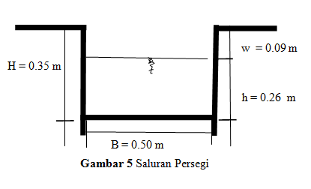m = kemiringan penampang saluran; R = Jari jari hidrolis; V = Kecepatan rata rata;

Q = Debit pengaliran

Perhitungan Luas Penampang Basah

A = B x h = 0.50 x 0.26 = 0.131 m2

Perhitungan Keliling Penampang Basah

P = B + 2h = 0.50 + (2 x 0.26) = 1.025 m

Perhitungan Jari-jari Hidrolis

R = A / P = 0.131 / 1.025 = 0.128 m

Perhitungan Kemiringan Saluran

a = Ketinggian titik awal. b = Ketinggian titik akhir. L = panjang saluran

S = ( a - b ) / L = (8.2 – 7.4) / 53 = 0.01499 m

Perhitungan Kecepatan Rata-rata Saluran

V = (1/n). R 2/3.S1/2 = (1/0.019) x 0.1282/3 x 00.014991/2 = 1.637

Perhitungan Debit Pengaliran

Qd = V . A = 1.637 x 0.131 = 0.215 m3/dtk

Debit pengaliran Saluran = 0.215 m3/dtk, Debit Banjir Rancangan kala ulang 2 tahun = 1.260 m3/dtk

0.215 m3/dtk < 1.260 m3/dtk = Saluran tidak mampu menampung debit banjir kala ulang 2 tahun

Saluran 6 Kanan (STA 0+152). Jenis saluran Trapesium

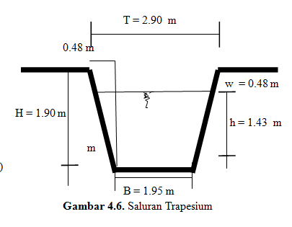Perhitungan Luas Penampang Basah

A = ( B + m x h ) h = (1.95 + 0.48 x 1.43 ) x 1.43 = 3.743 m2

Perhitungan Keliling Penampang Basah

P = B + 2h√ 1+m2

= 1.95 + ((2 x 1.43) x ((1 + 0.482))^ 0,5)) = 5.105 m

Perhitungan Jari – Jari Hidrolis

R = A / P = 3.743 / 5.105 = 0.733 m

Perhitungan Kemiringan Saluran

a= Ketinggian titik awal. b= Ketinggian titik akhir. L= panjang saluran

**Gambar 6** Saluran Trapesium

S = ( a - b ) / L = (9 – 8.7) / 246 = 0.001217 m

Perhitungan Kecepatan Rata-rata Saluran

V = (1/n). R 2/3.S1/2 = (1/0.033) x 0.7332/3 x 0.0012171/2 = 0.8596

Perhitungan Debit Pengaliran

Qd = V . A = 0.8596 x 3.743 = 3.218 m3/dtk

Debit pengaliran Saluran = 3.218 m3/dtk, Debit Banjir Rancangan kala ulang 2 tahun = 5.468 m3/dtk

3.218 m3/dtk < 5.468 m3/dtk = Saluran tidak mampu menampung debit banjir kala ulang 2 tahun.

**GORONG-GORONG**

B = Lebar saluran; H = Tinggi saluran; w = Tinggi jagaan; h = Tinggi saluran penampang basah;

V = Kecepatan rata-rata; Q = Debit pengaliran; Ht = Kehilangan energi total;

c = Koefisien kontraksi pada sisi pemasukan, jika ujung persegi C = 0,69 dan jika ujung bulat C = 0,8

Perhitungan Kemiringan Saluran

a = Ketinggian titik awal b = Ketinggian titik akhir L = panjang saluran

S = ( a - b ) / L = (8.5 – 8.4) / 8.5 = 0.0118 m

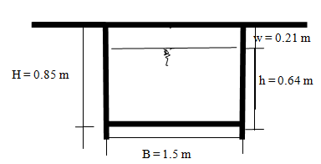V = 2.9

Perhitungan Kehilangan Energi pada Gorong-gorong

1) Kehilangan energi pada pemasukan (entrance):



2) Kehilangan energi sepanjang gorong-gorong



3) Kehilangan energi pada pengeluaran (exit)

**Gambar 7** Gorong-gorong



$$=\frac{{2.9}^{2}}{2 x 9.8}=0.429$$

Ht = + + = 0.215 + 1.945 + 0.429 = 2.589

Perhitungan Debit Pengaliran Gorong-gorong

Debit banjir rancangan kala ulang 25 tahun = Qd 3 = 0.758 m3/dtk

Debit Pengaliran Gorong-gorong

Qg = C.B.h.√2.g(Ht - CD) = 0.8 x 1.5 x 0.64 x √2 x 9,8 x (2.589 – 0.8 x 1.5) = 4.007 m3/dtk

Qg > Qd 3 = 4.007 m3/dtk > 0.758 m3/dtk = cukup, tidak perlu perubahan dimensi gorong gorong

**Rekapitulasi Perhitungan Kapasitas Saluran Drainase**

Perhitungan Dimensi Existing Untuk Periode 25 Tahun (Saluran 6 Kanan STA 0+152)

Qd = V x A = 0.860 x 3.743 = 3.218 m3/detik. . Qd < Qbr = 3.218 < 8.592 =  **Tidak Mencukupi**

Perhitungan Dimensi Rencana untuk Periode 25 Tahun (Saluran 6 Kanan STA 0+152)

Qd = V x A = 1.893 x 4.575 = 8.662 m3/detik . Qd > Qbr = 8.662 > 8.592 =  **Mencukupi**

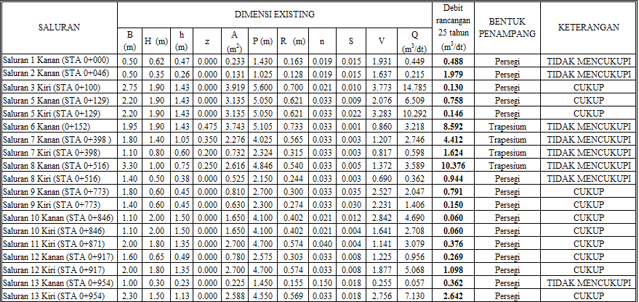**Tabel 10** Kapasitas Saluran Drainase Pada Kondisi Tahun 2044 ( Periode 25 Tahun )

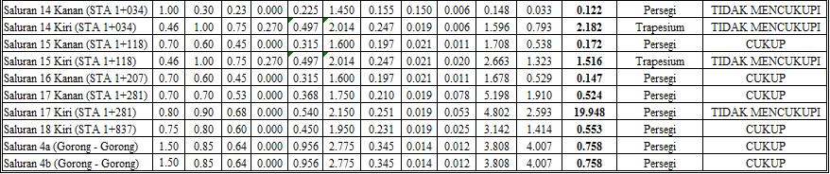

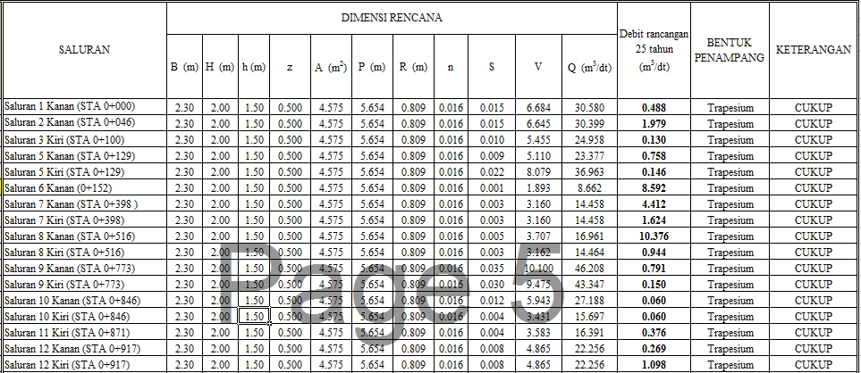**Tabel 11** Rencana Kapasitas Saluran Drainase Pada Kondisi Tahun 2044 ( Periode 25 Tahun )

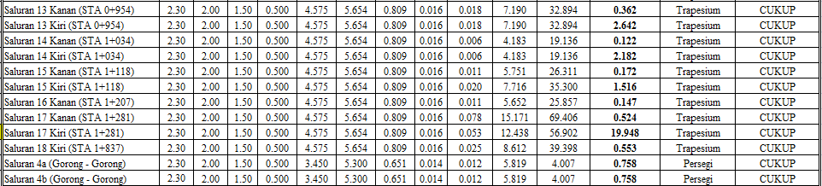

**PENUTUP**

**Kesimpulan**

1. Debit banjir rancangan periode ulang 2, 5, 10 dan 25 tahun pada sepanjang Jalan Mayor Pol. Zainal Arifin kota Balikpapan dapat disimpulkan yang paling terbesar adalah sebagai berikut :
2. Kala ulang 2 tahun (2021) = 12.694 m3/detik.
3. Kala ulang 5 tahun (2024) = 15.199 m3/detik.
4. Kala ulang 10 tahun (2029) = 17.156 m3/detik.
5. Kala ulang 25 tahun (2044) = 19.948 m3/detik.
6. Kapasitas debit banjir saluran existing pada tahun 2019 adalah sebagai berikut :
7. Saluran 12 Kanan = 0.956 m3/detik
8. Saluran 12 Kiri = 5.068 m3/detik
9. Saluran 13 Kanan = 0.057 m3/detik
10. Saluran 13 Kiri = 7.130 m3/detik
11. Saluran 14 Kanan = 0.033 m3/detik
12. Saluran 14 Kiri = 0.793 m3/detik
13. Saluran 15 Kanan = 0.538 m3/detik
14. Saluran 15 Kiri = 1.323 m3/detik
15. Saluran 16 Kanan = 0.529 m3/detik
16. Saluran 17 Kanan = 1.910 m3/detik
17. Saluran 17 Kiri = 2.593 m3/detik
18. Saluran 18 Kiri = 1.414 m3/detik
19. Saluran 4a dan 4b = 4.007 m3/detik (Gorong – Gorong)
20. Saluran 1 Kanan = 0.449 m3/detik
21. Saluran 2 Kanan = 0.215 m3/detik
22. Saluran 3 Kiri = 14.785 m3/detik
23. Saluran 5 Kanan = 6.509 m3/detik
24. Saluran 5 Kiri = 10.292 m3/detik
25. Saluran 6 Kanan = 3.218 m3/detik
26. Saluran 7 Kanan = 2.746 m3/detik
27. Saluran 7 Kiri = 0.598 m3/detik
28. Saluran 8 Kanan = 3.589 m3/detik
29. Saluran 8 Kiri = 0.362 m3/detik
30. Saluran 9 Kanan = 2.047 m3/detik
31. Saluran 9 Kiri = 1.406 m3/detik
32. Saluran 10 Kanan = 4.690 m3/detik
33. Saluran 10 Kiri = 2.708 m3/detik
34. Saluran 11 Kiri = 3.079 m3/detik
35. Kapasitas drainase yang mampu menampung debit banjir rancangan kala ulang 25 tahun menggunakan saluran berbentuk Trapesium dengan rincian dimensi sebagai berikut :

* Lebar Bawah Saluran (B) : 2.30 m
* Lebar Atas Saluran (T) : 3.30 m
* Tinggi Saluran (H) : 2.00 m
* Tinggi Saluran penampang basah (h) : 1.50 m
* Tinggi Jagaan (w) : 0.50 m

Dengan dimensi diatas dapat menampung debit banjir rancangan kala ulang 25 tahun (tahun 2044) dari semua saluran dari yang terkecil di saluran 6 kanan yaitu 8.662 m3/detik dan yang terbesar di saluran 17 kanan yaitu 69.406 m3/detik.

**Saran**

1. Perlu dilakukan normalisasi atau pengerukan saluran drainase secara berkala agar sampah dan sedimentasi dapat dibuang sehingga air dapat mengalir dengan lancar dan cepat.
2. Perlu dilakukan pemecahan saluran dari STA 0+000 sampai STA 1+118 agar memecah konsentrasi air dan mengurangi besarnya debit air yang masuk saluran drainase utama sepanjang Jalan Mayor Pol. Zainal Arifin kota Balikpapan.
3. Perlu dilakukan analisa kapasitas saluran drainase di sekitar Jalan Mayor Pol. Zainal Arifin yaitu di Jalan MT. Haryono Balikpapan karena di daerah tersebut juga terjadi banjir saat curah hujan tinggi.

**DAFTAR PUSTAKA**

Anonim, 2017. *Buku Ajar Drainase Perkotaan.* <https://kupdf.net/queue/buku-ajar-drainaseperkotaan_59f24496e2b6f5ee77ed7dd9_pdf?queue_id=1&x=156406>2677&z=MTE0LjEyNS4xODcuMTM0

Arsyad, 2006. *Konservasi Tanah dan Air*. IPB Press. Bogor. http://yudhacivil.blogspot.co.id/2014/09/aliran-permukaan.html

Asdak, Chay, 1995. *Hidrologi dan Pengelolaan Daerah Alirah Sungai*, Gajah Mada University Press. Yogjakarta. http:geoenviron.blogspot.co.id/2011.html

Direktorat Bina Marga Program Jalan Direktorat Bina Marga Departemen Pekerjaan Umum, 1985. *Gorong-gorong persegi Beton Bertulang. Tipe single.* Samarinda.

Edisono, Sutarto, dkk, 1997. *Drainase Perkotaan*, Gunadarma, Jakarta.

Imam Subarkah, 1980. *Hidrologi Untuk Perencanaan Bangunan Air*, Idea Dharma, Bandung.

Margaret Rossana dan Saputra A.I Andika. 2017. *Evaluasi Kinerja Sistem Drainase Manggar Kecil Kota Balikpapan.* Balikpapan.

Suhardjono, 1981. *Drainase Perkotaan*. Gunadarma. Jakarta.

Suripin, M. Eng, 2004. *Sistem Drainase Perkotaan yang Berkelanjutan*, Andi Offset, Yogyakarta.

Sosrodarsono Suyono dan Kensaku Takeda, 1999. *Hidrologi untuk Pengairan*, Pradya Paramitha, Bandung.

Ven Te Chow, 1985. Alih Bahasa, E.V. Nensi Rosalina, 1997. *Hidrolika Saluran Terbuka*, Erlangga, Jakarta.